23 февраля: история и традиции Дня защитника Отечества
Этот праздник появился почти столетие назад
вчера в 11:17, просмотров: 5845

Завтра в России, а также Белоруссии, Таджикистане и Киргизии, празднуют День защитника Отечества. 23 февраля отмечается с 1922 года, хотя за это время он несколько раз менял название. Также прочти за век трансформировались многие связанные с этим днём традиции и даже само восприятие его в глазах россиян.
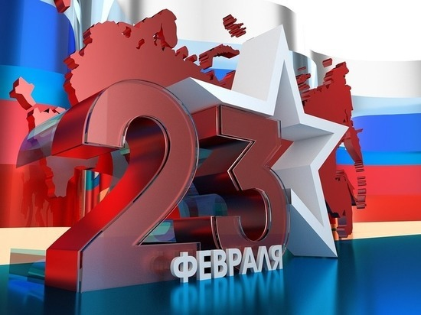
фото: pixabay.com
18 февраля 1918 года закончилось перемирие между Россией и Германией, после чего германские и австро-венгерские войска начали наступление по всему Восточному фронту. По данным историков, некоторое время они почти не встречали сопротивления. 23 февраля 1918 года было опубликовано воззвание Совета народных комиссаров «Социалистическое отечество в опасности!», а затем в крупных городах прошли массовые митинги, а Красную армию стали массово записываться добровольцы. Хотя, по другой версии, призывные пункты открылись только 25 февраля, однако именно 23 декабря стало считаться «днём рождения» Красной армии, хотя декрет о её создании появился месяцем ранее.
С 1922 года праздник стал отмечаться как «День Красной армии», с период с 1946 по 1948 он носил название «День Советской армии», затем был переименован в «День Советской армии и Военно-морского флота», а после распада СССР продолжил отмечаться в ряде стран СНГ под различными названиями.
В России 23 февраля с 2002 года является нерабочим днём. С 1995 года День защитника Отечества является в Российской Федерации днём воинской славы России. Одна из традиций праздника в Москве — торжественная церемония у стен Кремля, возложение венков к Могиле Неизвестного Солдата, в котором принимают участие представители политического руководства страны и религиозные деятели.
Во многих организациях, школах и семьях День защитника отечества принято отмечать как своего рода «день мужчин», во время которого все люди мужского пола получают поздравления и подарки. Впрочем, на сегодняшний день немало россиян придерживаются мнения, что 23 февраля уместнее поздравлять лишь людей, имеющих какое бы то ни было отношение к армии, независимо от их пола.
Недавно были опубликованы результаты опроса ВЦИОМ, согласно которым большая часть женщин планирует дарить мужчинам на праздник парфюмерию или сувениры, хотя 22 процента представителей сильной половины человечества предпочли бы в качестве подарка туристическую путёвку.

